

VEJLEDNING
Trin-for-trin

Sådan opdaterer du dit ESPD i et dynamisk indkøbssystem samt retningslinjer for operationel leasing
22092021

Introduktion
I denne vejledning kan du se, hvordan du opdaterer dit ESPD i et dynamisk indkøbssystem. Vejledningen fører dig igennem hele processen trin-for-trin.

Opdatering af ESPD trin-for-trin

- Først skal du logge ind på https://www.ethics.dk/ethics/eo#/SKI/tenders
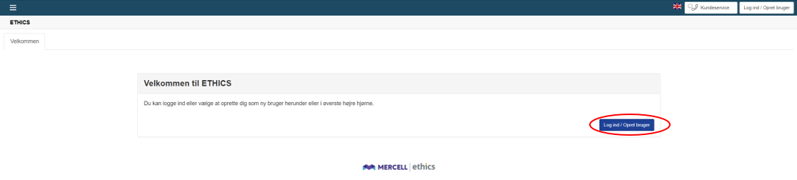
- Nu logger du ind.
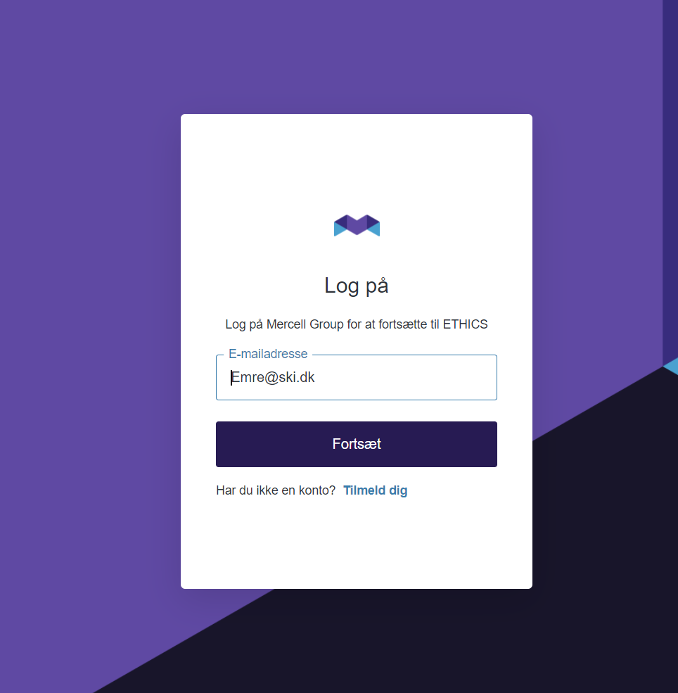
- Efterfølgende kommer du ind på denne side hvor du skal trykke på udbud.
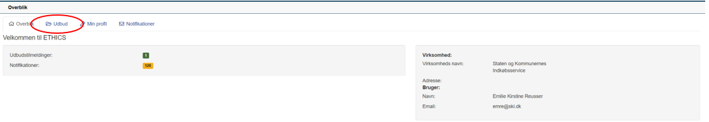
- Nu skal du trykke på 02.02 Standardsoftware. Hvis udbuddet ikke af sig selv kommer frem, skal du i Søgning skrive ’02.06’.
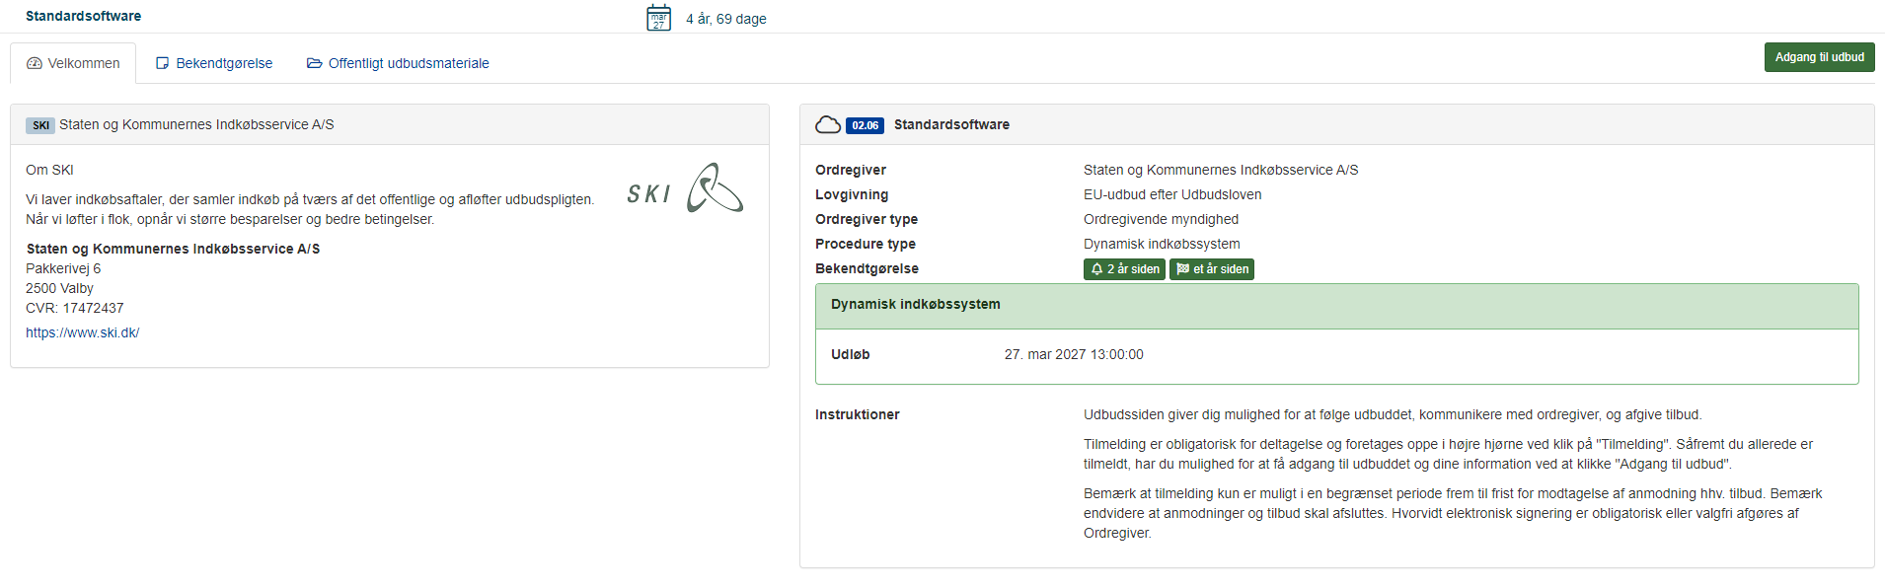
- For at opdatere dit ESPD skal du gå ind på siden for det pågældende dynamiske indkøbssystem trykke på Adgang til udbud.

- Hvis andre fra din virksomhed også skal have adgang, kan du dele adgangen.
- Åben fanen ’Status’ og klik på ’Del’.
- Indtast e-mailadresse for den underskriftberettigede og klik på ’Del med Fuld adgang’.

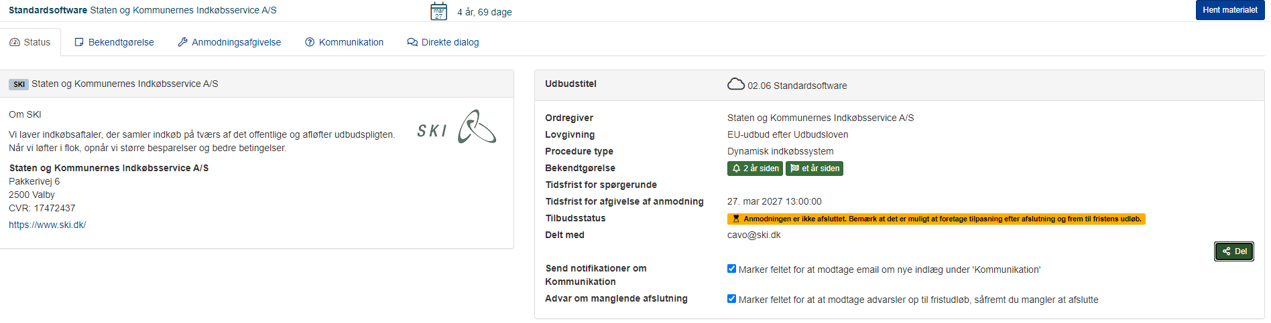

- Nu skal du trykke på ’Anmodningsafgivrelse’

- Her kan du se din(e) eksisterende ESPD-besvarelse(r), og du kan redigere denne besvarelse. Først skal du under ’valgte kategorier’ vælge om du skal tilrette ESPD’et i kategori 1 eller kategori 2.

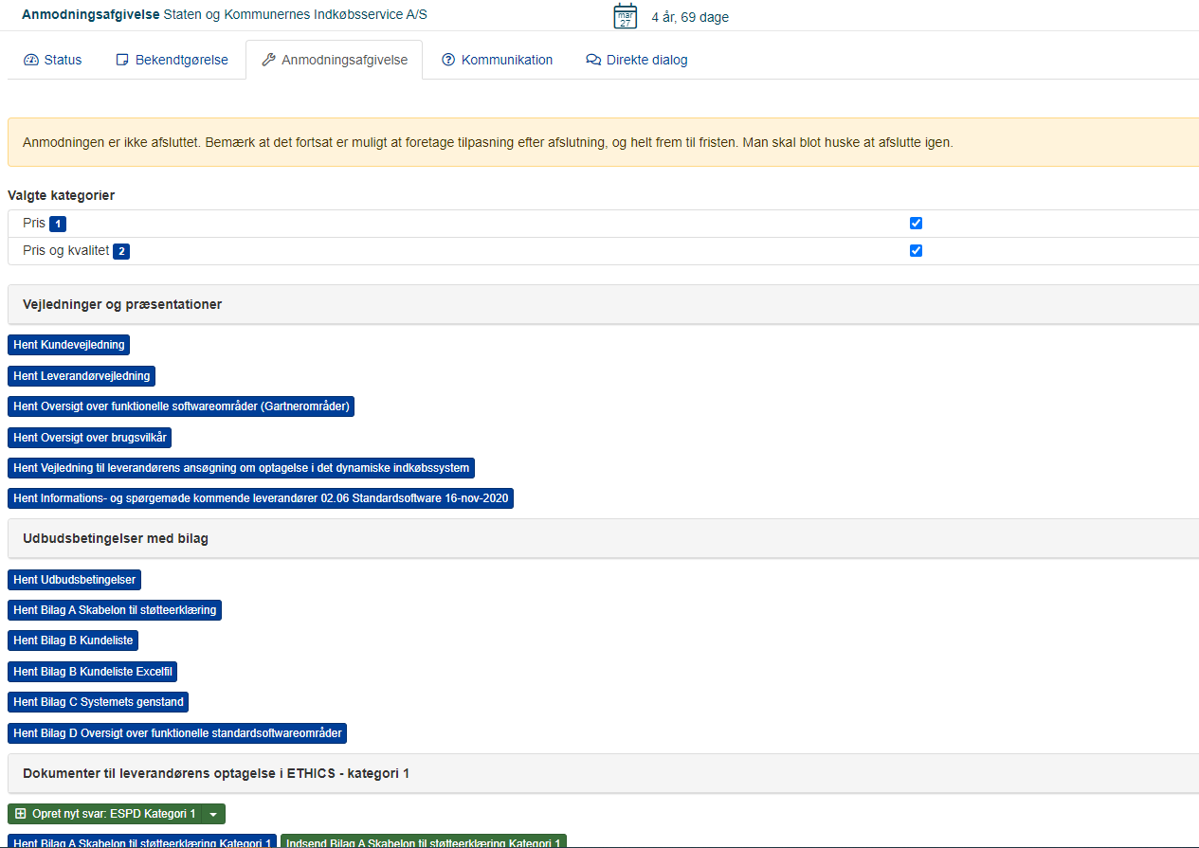

- For at opdatere ESPD’et skal du klikke på ”Rediger svar”. Husk at klikke på ”Gem” i bunden, når du er færdig.

På 02.06 Standardsoftware skal du løbende sørge for at dine referencer er opdaterede. Det betyder, at du til enhver tid skal sikre, at dine referencer opfylder de fastsatte krav til at forblive i systemet. Hvis en eller flere af de anførte referencer ikke længere overholder kravet, eksempelvis fordi den ikke længere har den krævede værdi indenfor de seneste 3 år, så skal du opdatere dit ESPD med ny/nye reference(r).
SKI henviser til udbudsbetingelsernes pkt. 6.2.2 for nærmere oplysninger om krav til referencer.
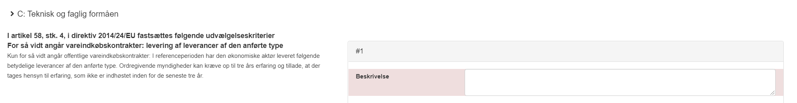
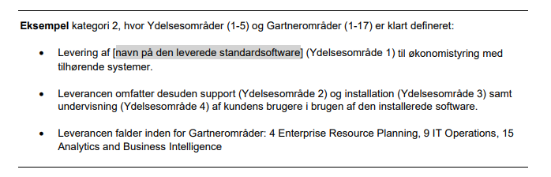
Det er et krav at referencerne passer til den kategori de tilhører. Der er eksempelvis andre krav til optagelse i kategori 1 end i kategori 2.

- Når din(e) ESPD-besvarelse(r) er opdateret og underskrevet, skal du blot huske at underskrive og afslutte igen for at gøre det opdaterede ESPD synligt for ordregiver.
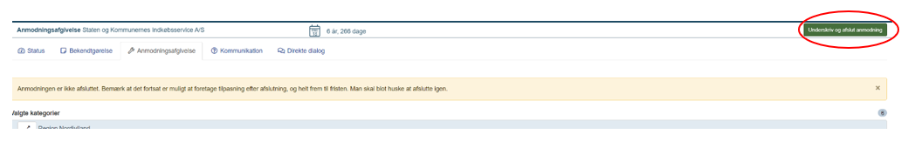

Spørgsmål
Har du nogle spørgsmål, er du altid velkommen til at
kontakte SKI’s kundeservice på telefon 33 42 70 00.


Staten og Kommunernes Indkøbsservice A/S · Montagehallen, Pakkerivej 6, 2500 Valby· Telefon +45 33 42 70 00

